赣州市国有资产监督管理委员会本级
2021年度决算

目 录

第一部分 赣州市国资委本级概况
一、主要职责
二、基本情况
第二部分 2021年度决算表
一、收入支出决算总表
二、收入决算表
三、支出决算表
四、财政拨款收入支出决算总表
五、一般公共预算财政拨款支出决算表
六、一般公共预算财政拨款基本支出决算表
七、“三公”经费支出决算表
- 政府性基金预算财政拨款收入支出决算表
- 国有资本经营预算财政拨款支出决算表
十、国有资产占用情况表
第三部分 2021年度决算情况说明
一、收入决算情况说明
二、支出决算情况说明
三、财政拨款支出决算情况说明
四、一般公共预算财政拨款基本支出决算情况说明
五、“三公”经费支出决算情况说明
六、机关运行经费支出情况说明
七、政府采购支出情况说明
八、国有资产占用情况说明
九、预算绩效情况说明
第四部分 名词解释

第一部分 赣州市国资委本级概况

一、主要职能
（一）根据市政府授权，依照《中华人民共和国公司法》、《中华人民共和国企业国有资产法》、《企业国有资产监督管理暂行管理条例》等法律和行政法规履行出资人职责，监管所监管企业的国有资产，加强国有资产的管理工作（包括对市属国有企业、行政事业企业的经营性资产、地方金融企业的国有资产及其收益的监管）。
（二）承担监督所监管企业国有资产保值增值的责任。建立和完善国有资产保值增值指标体系，制订考核标准，通过统计，稽核对所监管企业国有资产的保值增值情况进行监管，维护国有资产出资人的权益；负责所监管企业工资总额和分配管理工作，制定所监管企业负责人收入分配政策并组织实施。
（三）指导推进国有企业改革和重组，推进国有企业现代企业制度建设，完善公司治理结构，推动国有经济布局和结构的战略性调整；指导并负责国有上市公司审核和推荐工作。
（四）按干部管理权限，管理所监管企业负责人。通过法定程序对所监管企业负责人进行任免、考核并根据经营业绩进行奖惩，建立符合社会主义市场经济体制和现代企业制度要求的选人用人机制，完善经营者激励和约束制度。
（五）按照有关规定，代表市政府向所监管企业派出监事会，负责监事会的日常管理工作。
（六）负责所监管企业国有资本收益的监缴，制定国有资本经营预算有关管理制度和办法，按照有关规定负责国有资本经营预算的编制、执行等工作。
（七）按照出资人职责，负责督促检查所监管企业贯彻落实国家安全生产方针政策及有关法律法规，标准等工作。
（八）负责企业国有资产基础管理，起草国有资产管理的地方性法规，拟定有关规章、制度；依法对县（市、区）国有资产管理进行指导和监督。
（九）履行市委规定的企业党的建设方面的职责。
（十）承办市人民政府交办的其他事项。
二、基本情况
纳入本套决算汇编范围的单位共2个，包括：赣州市国资委机关（行政单位）和赣州市国有企业改革发展服务中心（事业单位）。
本单位2021年年末实有人数30人，其中在职人员30人，离休人员 0人，退休人员0 人（不含由养老保险基金发放养老金的离退休人员）；年末其他人员0人；年末学生人数0人；由养老保险基金发放养老金的离退休人员18人。
- 2021年度决算表

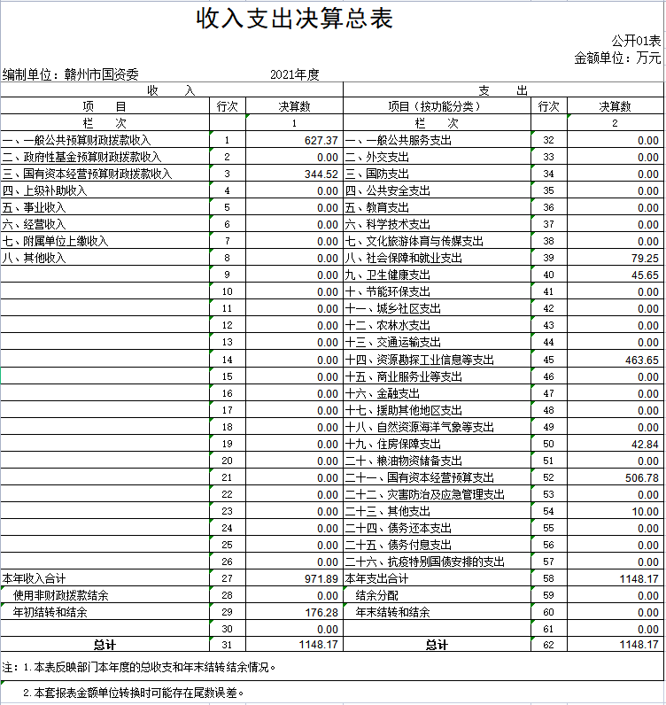

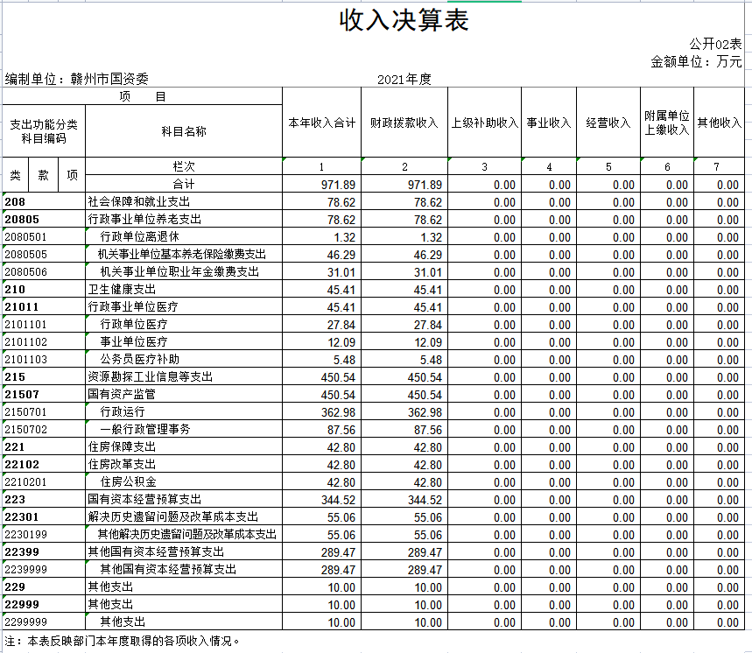

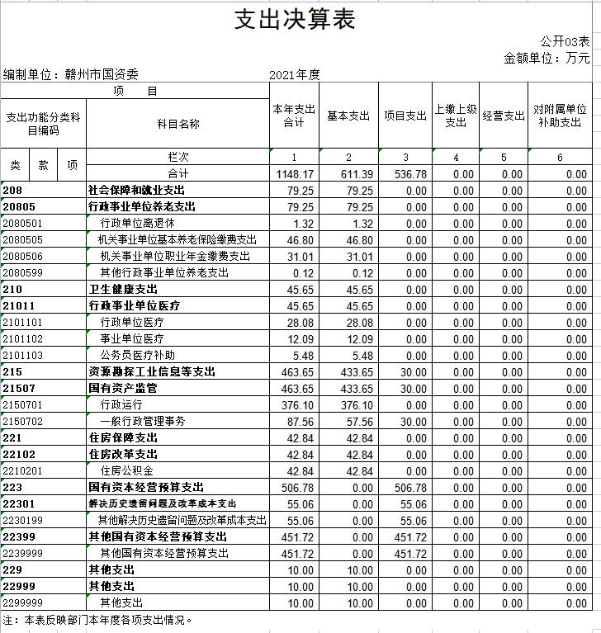

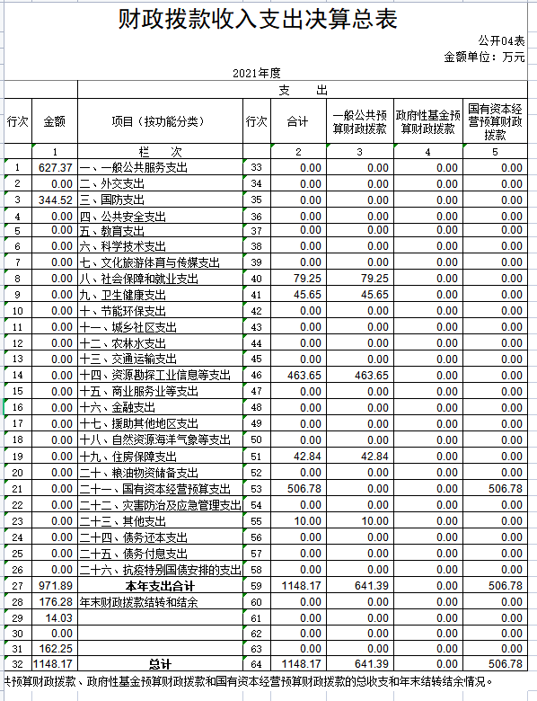

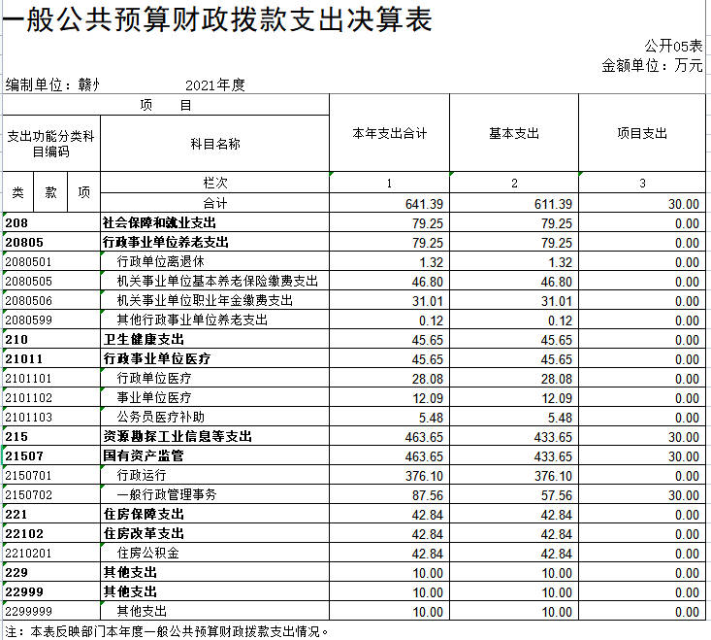

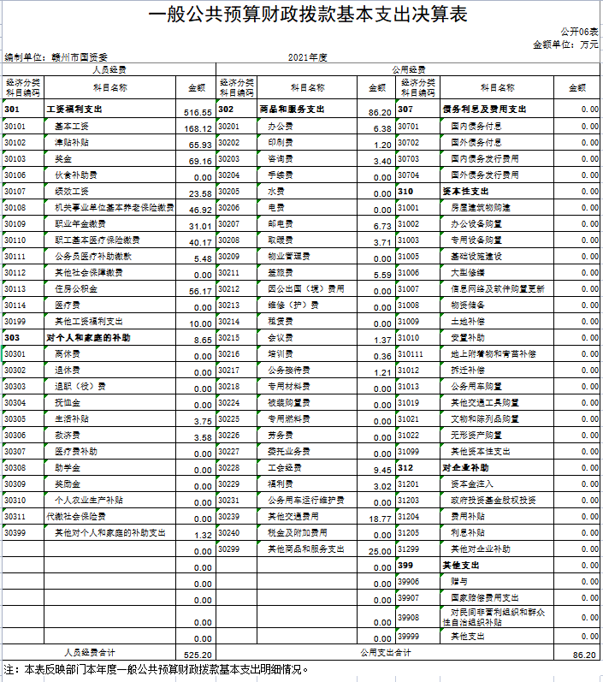

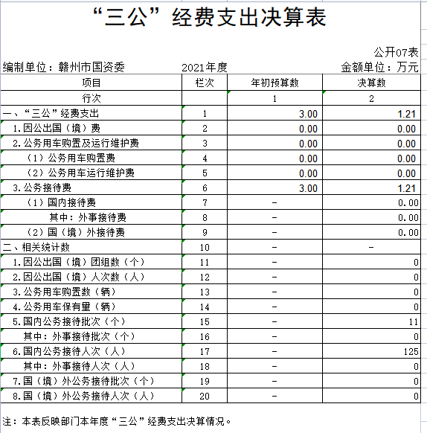
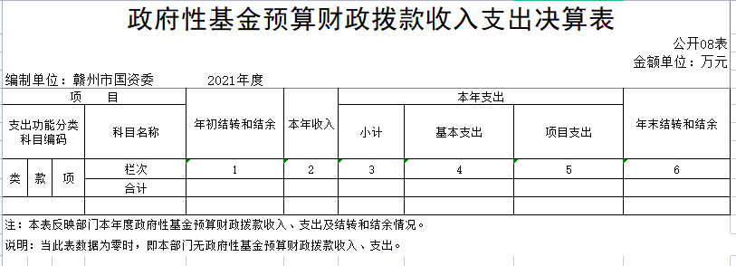

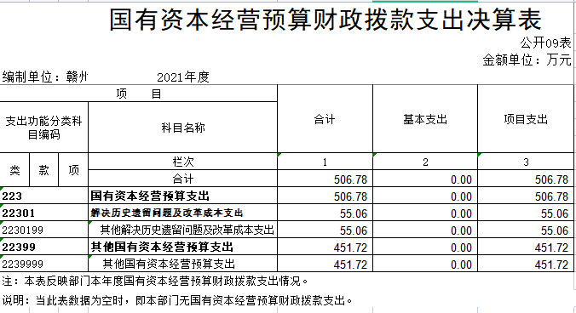

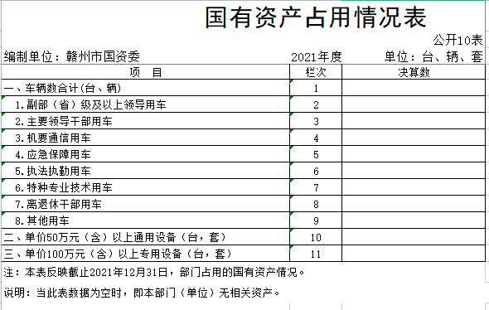

第三部分 2021年度决算情况说明

一、收入决算情况说明
本单位2021年度收入总计1148.17万元，其中年初结转和结余176.28万元，较2020年减少100.9万元，下降8.07%；本年收入合计971.89万元，较2020年减少31.85万元，下降3.17%，主要原因是：人员变化及工资调整。
本年收入的具体构成为：财政拨款收入971.89万元，占100%；事业收入0万元，占0%；经营收入 0万元，占0%；其他收入0万元，占0%。
二、支出决算情况说明
本单位2021年度支出总计1148.17万元，其中本年支出合计1148.17万元，较2020年减少101.44万元，下降8.12%，主要原因是：人员变化及工资调整；年末结转和结余0万元，较2020年减少222.93万元，下降100%，主要原因是：财政一体化改革，年末无结转结余。
本年支出的具体构成为：基本支出611.39万元，占53.25%；项目支出536.78万元，占46.75%；经营支出0万元，占0%；其他支出（对附属单位补助支出、上缴上级支出）0万元，占0%。
三、财政拨款支出决算情况说明
本单位2021年度财政拨款本年支出年初预算数为620.02万元，决算数为1148.17万元，完成年初预算的185.18%。其中：
（一）社会保障和就业支出年初预算数为48.25万元，决算数为79.25万元，完成年初预算的164.25%，主要原因是：人员变动，经费调整。
（二）卫生健康支出年初预算数为45.65万元，决算数为 45.65万元，完成年初预算的100%，主要原因是：预算编制较准确，执行较好。
（三）资源勘探工业信息等支出年初预算数为425.29万元，决算数为463.65万元，完成年初预算的109.02%，主要原因是：人员变动，经费调整。
（四）住房保障支出年初预算数为42.83万元，决算数为 42.84万元，完成年初预算的100%，主要原因是：预算编制较准确，执行较好。
（五）国有资本经营预算支出年初预算数为58万元，决算数为506.78万元，完成年初预算的873.76%，主要原因是：追加了审计费、在线监管系统等支出。
（六）其他支出年初预算数为0万元，决算数为10万元，完成年初预算的100%，主要原因是：追加省级人才发展专项资金。
四、一般公共预算财政拨款基本支出决算情况说明
本单位2021年度一般公共预算财政拨款基本支出611.39万元，其中：
（一）工资福利支出516.55万元，较2020年减少57.07万元，下降9.95%，主要原因是：人员变动及工资调整。
（二）商品和服务支出86.02万元，较2020年增加2.61万元，增长3.13%，主要原因是：印刷费、邮电费等支出增加。
（三）对个人和家庭补助支出8.65万元，较2020增长3.45万元，增长39.88%，主要原因是：人员变化。
（四）资本性支出 0万元，较2020年增加（减少）0万元，增长（下降）0%。
五、“三公”经费支出决算情况说明
本单位2021年度“三公”经费支出年初预算数为3万元，决算数为1.21万元，完成预算的40.33%，决算数较2020年增长0.18万元，增长17.47%，其中：
（一）因公出国（境）支出年初预算数为0万元，决算数为 0万元，完成预算的0%，决算数较2020年增加（减少）0万元，增长（下降）0%。决算数较年初预算数增加（减少）的主要原因是：未安排出国（境）。全年安排因公出国（境）团组 0个，累计0人次。
（二）公务接待费支出年初预算数为3万元，决算数为1.21万元，完成预算的40.33%，决算数较2020年增加0.18万元，增长17.47%，主要原因是2020年公务活动受疫情影响导致减少，2021年逐步恢复。决算数较年初预算数减少的主要原因是：严格遵守各项公务接待规定，压减经费支出。全年国内公务接待7批，累计接待115人次，其中外事接待0批，累计接待0人次。
（三）公务用车购置及运行维护费支出0万元，其中公务用车购置年初预算数为 0万元，决算数为0万元，完成预算的0%，决算数较2020年增加（减少）0万元，增长（下降）0%，全年购置公务用车0辆。公务用车运行维护费支出年初预算数为0万元，决算数为0万元，完成预算的0%，决算数较2020年增加（减少）0万元，增长（下降）0%，主要原因是2016年年初公车改革后本单位不再保留公车。
六、机关运行经费支出情况说明
本单位2021年度机关运行经费支出 86.2万元（与部门决算中行政单位和参照公务员法管理事业单位一般公共预算财政拨款基本支出中公用经费之和一致），较上年决算数增加2.79万元，增长3.34 %，主要原因是：印刷费、邮电费等支出增加。
七、政府采购支出情况说明
本单位2021年度政府采购支出总额447.7万元，其中：政府采购货物支出0万元、政府采购工程支出0万元、政府采购服务支出447.7万元。授予中小企业合同金额447.7万元，占政府采购支出总额的100%，其中：授予小微企业合同金额420.9万元，占政府采购支出总额的94.01%；货物采购授予中小企业合同金额占货物支出金额的0%，工程采购授予中小企业合同金额占工程支出金额的0%，服务采购授予中小企业合同金额占服务支出金额的100%。
八、国有资产占用情况说明。
截止2021年12月31日，本单位国有资产占用情况见公开10表《国有资产占用情况表》。
九、预算绩效情况说明
（一）绩效管理工作开展情况。
根据预算绩效管理要求，我单位组织对纳入2021年度部门预算范围的项目支出全面开展绩效自评，共有项目3个，涉及资金 180万元。
组织对2021年度“国有企业改革、监管、考核经费”项目、“党员教育培训支出”项目、“国有资本监缴经费”项目等3个项目开展了部门评价，涉及资金180万元。从评价结果来看，通过实施“国有企业改革、监管、考核经费”项目，混合所有制改革完成6户，国企活力和效率得到提升，通过监督，有效减少企业违规问题的多发和易发，通过考核，有效激励企业领导人的积极性和创造力，群众对国企的满意度得到有效提高，国企品牌得到人民群众的更多认可。通过实施“党员教育培训支出”项目，常态化抓好党员理论教育培训和党性提升培训，加强思想理论武装，增强市国资系统党员干部的政治素质和党务干部的业务能力。通过实施“国有资本监缴经费”项目，强化了对国有资产监督管理，发挥了监事会的监督作用，实现从2018年至2020年上缴市财政国有资本经营收益持续增长，至2020年度高达2.38亿元，实现了预期的目标。
组织对2021年度部门整体支出开展了绩效自评，涉及资金 1148.17万元。从评价结果来看，市国资委认真贯彻落实全市国资国企座谈会、市属国企债务风险防控座谈会等一系列会议精神，以党建为引领，强化市属国企主体责任意识，规范重大事项管理，加强全方位、全链条监管，推动企业有序健康发展。
- 决算中项目绩效自评结果。
在单位决算中反映“国有企业改革、监管、考核经费”、“党员教育培训支出”项目绩效自评结果。
1.“国有企业改革、监管、考核经费”项目自评综述：根据年初设定的绩效目标，项目自评得分100分。项目全年预算数为 30万元，执行数为30万元，完成预算的100%。项目绩效目标完成情况：完成混合所有制改革6户；完善了经营业绩考核制度，强化了企业财务监督、风险控制，强化了企业高管激励措施，督促企业进一步完善内部审计机制、制度，加强国有资产监督管理。
2.“党员教育培训支出”项目自评综述：根据年初设定的绩效目标，项目自评得分100分。项目全年预算数为8万元，执行数为8万元，完成预算的100%。项目绩效目标完成情况：2021年度举办了市国资系统学习贯彻党的十九届六中全会精神轮训班，党史学习教育系列培训班，入党积极分子和发展对象专题培训班等，共400余人参加，有序强化党员干部理论武装，提高政治素质和业务能力，助推国资国企高质量发展。

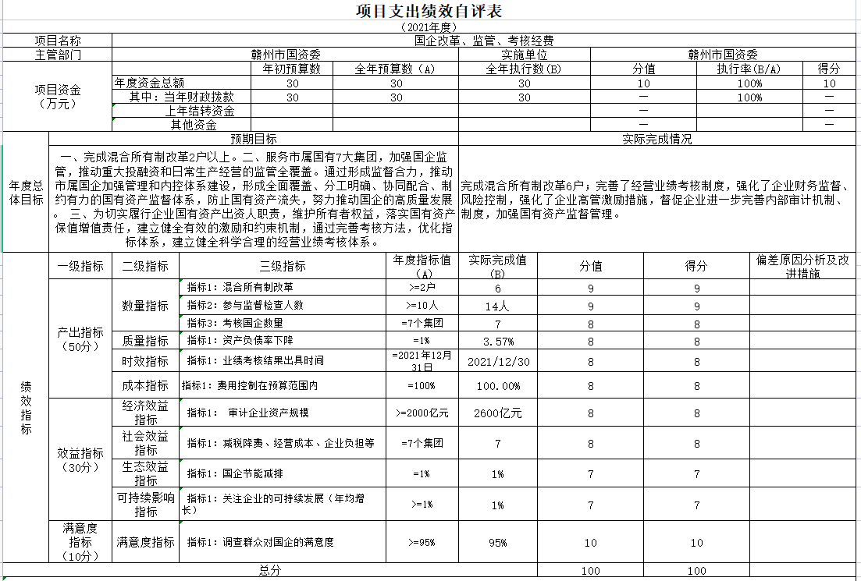

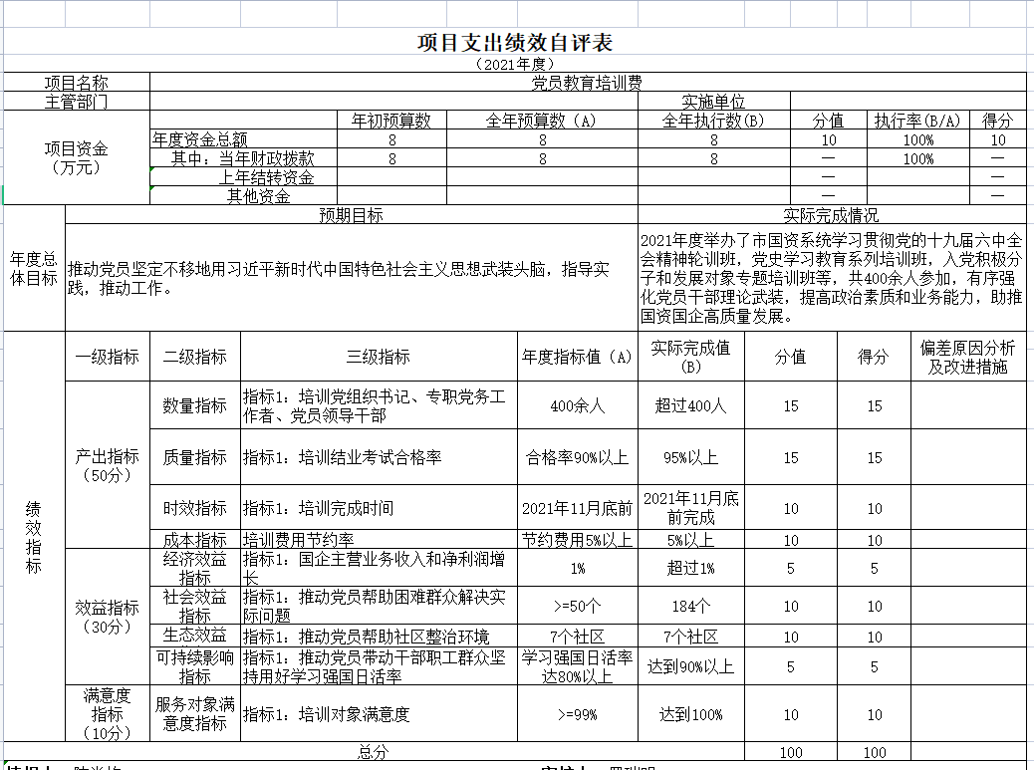

（三）项目支出部门评价结果
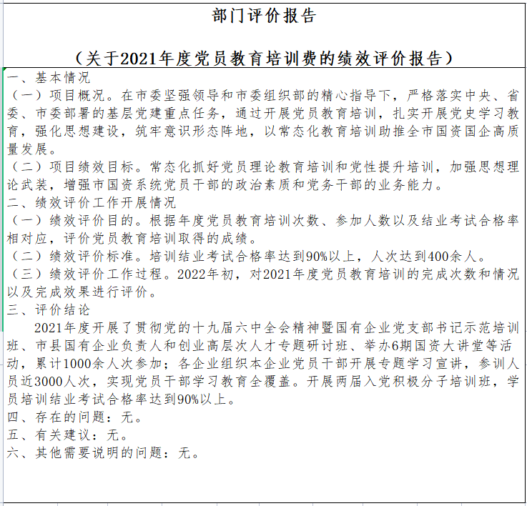

（四）部门整体支出绩效自评结果
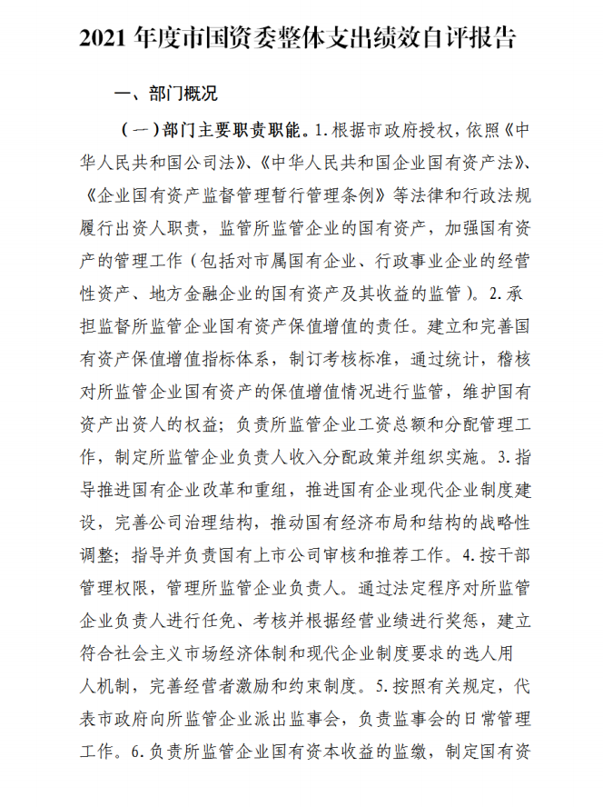
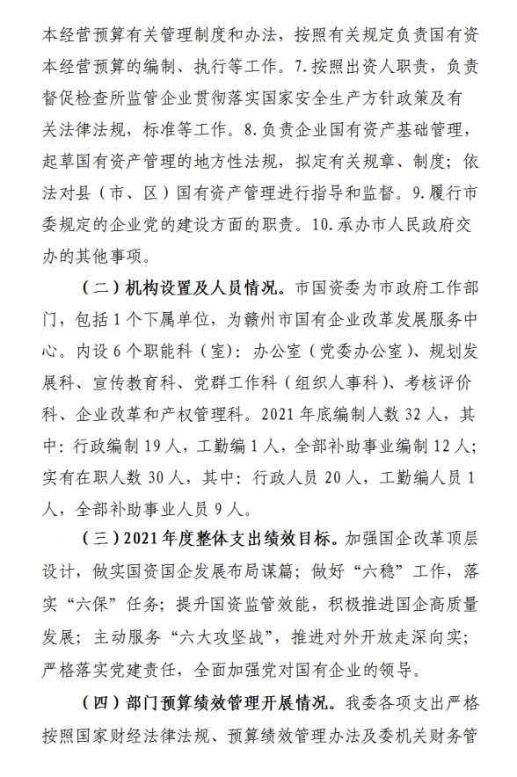
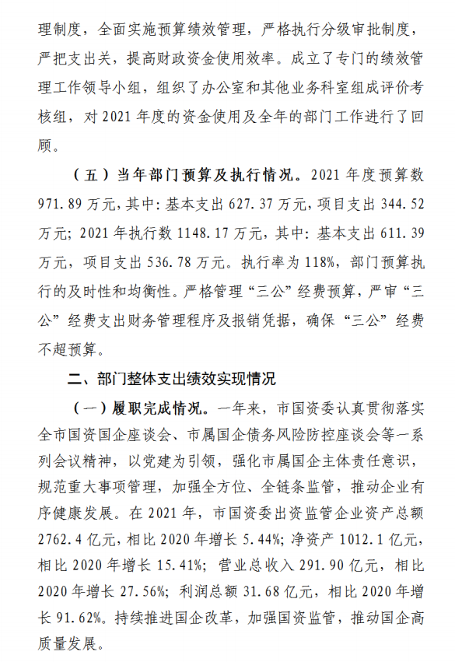
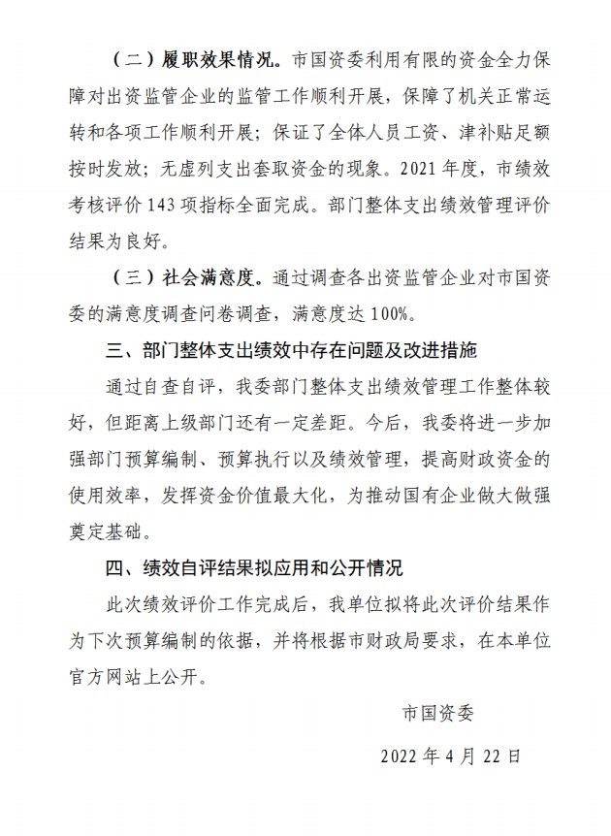

- 名词解释

财政拨款：指本年度从本级财政部门取得的财政拨款，包括一般公共预算财政拨款和政府性基金预算财政拨款。
其他收入：指除财政拨款、事业收入、事业单位经营收入等以外的各项收入。
上级补助收入：反映事业单位从主管部门和上级单位取得的非财政补助收入。
用事业基金弥补收支差额：填列事业单位用事业基金 弥补收支差额的数额。
年初结转和结余：指单位上年结转本年使用的基本支出结转、项目支出结转和结余和经营结余。
年末结转和结余：指单位结转下年的基本支出结转、项目支出结转和结余和经营结余。
行政运行：反映行政单位（包括参公单位）的基本支出。
一般行政管理事务：反映行政单位（包括参公单位）未单独设置项级科目的其他项目支出。
机关事业单位基本养老保险缴费支出：反映机关事业单位实施养老保险制度由单位缴纳的基本养老保险费的支出。
行政单位医疗：反映财政部门集中安排的行政事业单位基本医疗保险缴费经费。
事业单位医疗：反映财政部门集中安排的事业单位基本医疗保险缴费经费。
公务员医疗补助：反映财政部门集中安排的公务员医疗补助经费。
住房公积金：反映行政事业单位按人力资源和社会保障部、财政部规定的基本工资和津补贴以及规定比例为职工缴纳的住房公积金。
“三公”经费支出：指用一般公共预算财政拨款安排的因公出国（境）费、公务用车购置及运行维护费和公务接待费。其中，因公出国（境）费反映单位公务出国（境）的国际旅费、国外城市间交通费、住宿费、伙食费、培训费、公杂费等支出；公务用车购置及运行维护费反映单位公务用车车辆购置支出（含车辆购置税、牌照费），按规定保留的公务用车燃料费、维修费、过桥过路费、保险费、安全奖励费用等支出；公务接待费反映单位按规定开支的各类公务接待（含外宾接待）支出。
机关运行经费支出：指用一般公共预算财政拨款安排的为保障行政单位（包括参照公务员法管理的事业单位）运行用于购买货物和服务的各项资金，包括办公费、印刷费、邮电费、差旅费、会议费、福利费、日常维修费、专用材料及一般设备购置费、办公用房水电费、办公用房取暖费、办公用房物业管理费、公务用车运行维护费以及其他费用。

